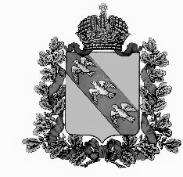

АДМИНИСТРАЦИЯ
МИХАЙЛОВСКОГО СЕЛЬСОВЕТА
РЫЛЬСКОГО РАЙОНА КУРСКОЙ ОБЛАСТИ

РАСПОРЯЖЕНИЕ

от 12.02.2020 г. № 5
307369 Курская область, Рыльский район,
с.Михайловка, д. 158

Об утверждении перечня должностных лиц
Администрации Михайловского сельсовета
Рыльского района , уполномоченных на
осуществление муниципального
жилищного контроля на территории
муниципального образования
«Михайловский сельсовет» Рыльского района
Курской области

В соответствии с Законом Курской области от 02.10.2012 № 89-ЗКО «О порядке осуществления муниципального жилищного контроля и взаимодействии органа регионального государственного жилищного надзора с органами муниципального жилищного контроля»:
1. Утвердить перечень должностных лиц Администрации Михайловского сельсовета Рыльского района, уполномоченных на осуществление муниципального жилищного контроля на территории муниципального образования «Михайловский сельсовет» Рыльского района Курской области:
-заместителя Главы Администрации Михайловского сельсовета Рыльского района.
2. Настоящее распоряжение вступает в силу со дня его подписания.

Глава Михайловского сельсовета В.И.Яношев

